Лабораторная работа №7

Команды безусловного и условного переходов в Nasm. Программирование ветвлений

Колонтырский Илья Русланович

Содержание

# 1 Цель работы

Изучение команд условного и безусловного переходов. Приобретение навыков написания программ с использованием переходов. Знакомство с назначением и структурой файла листинга

# 2 Выполнение лабораторной работы

Создадим папку lab07 и файл lab7-1.asm (рис. 2.1)



Создание папки и файла lab7-1.asm

Теперь вставим предложенный код в файл lab7-1.asm (рис. 2.2)

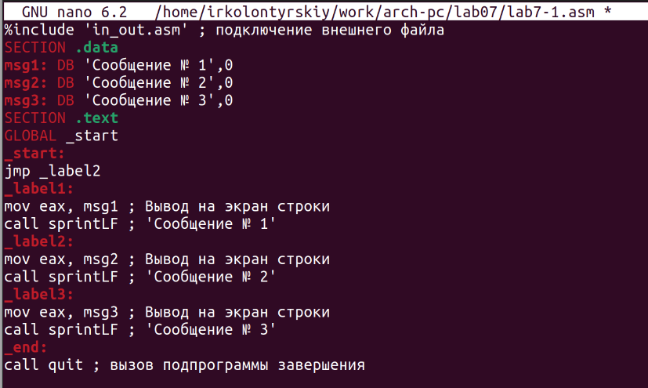

Вставка кода

Теперь соберём программу и проверим её рпботу (рис. 2.3)

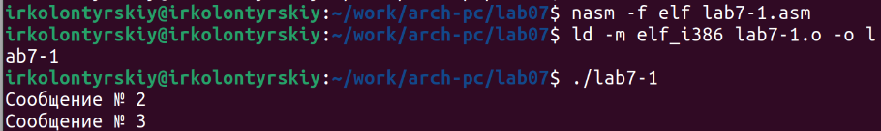

Сборка программы из файла lab7-1.asm и её запуск

Изменим файл lab7-1.asm, вставив предложенный код (рис. 2.4)

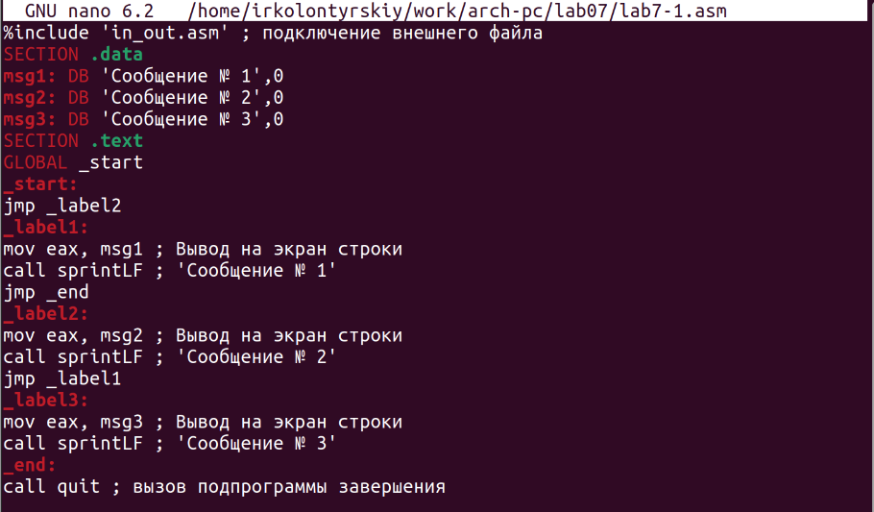

Изменение файла lab7-1.asm согласно листингу 7.2

Ещё раз скомпилируем программу, проверим её (рис. 2.5)

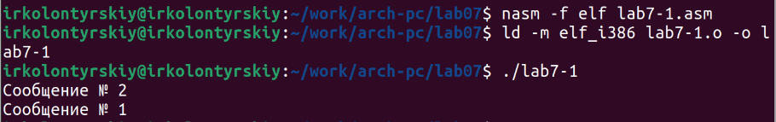

Повторная компиляция программы, запуск для проверки

Нужно сделать так, чтобы программа выводила сообщения от третьего к первому. Изменим код следующим образом (рис. 2.6)

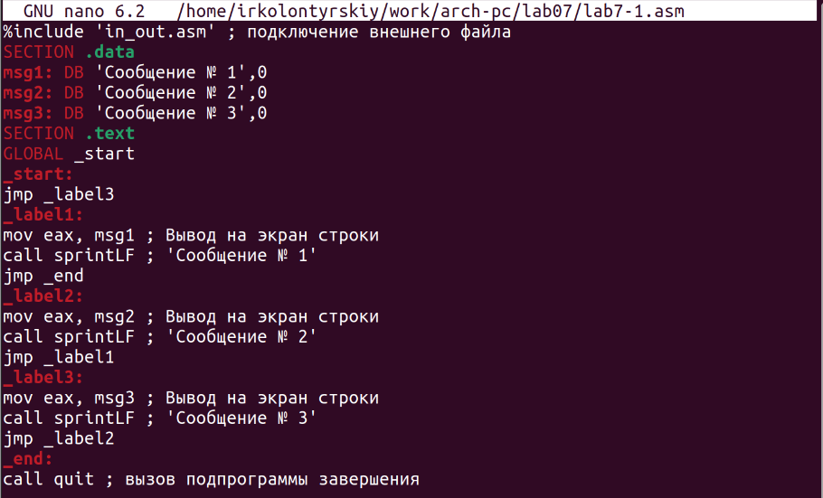

Изменение файла

Соберём и запустим программу (рис. 2.7)

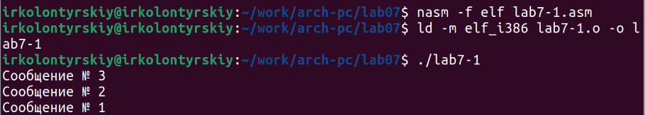

Сборка и запуск

Теперь создадим файл второй файл - lab7-2.asm (рис. 2.8)

Создание файла lab7-2.asm

Создание файла lab7-2.asm

Вставим в файл lab7-2.asm следующий код (рис. 2.9)

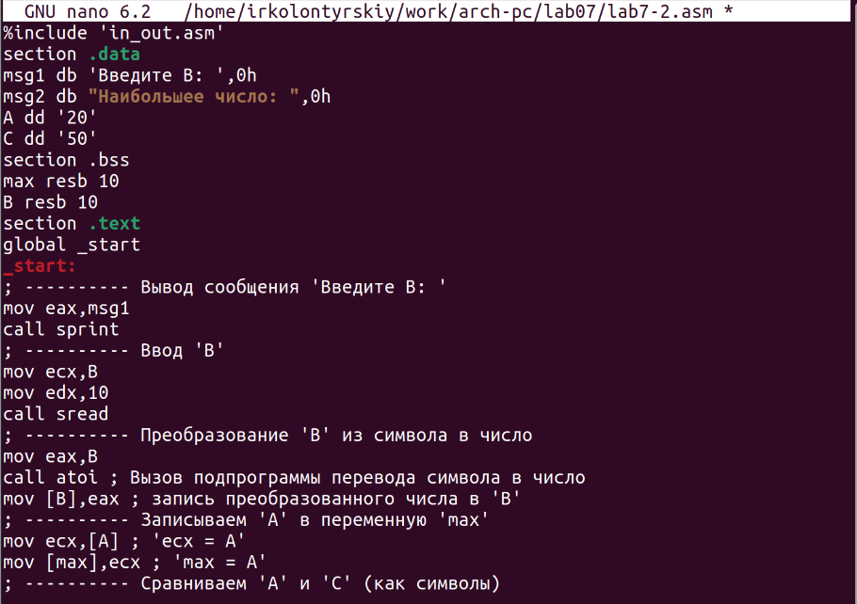

Запись кода в файл lab7-2.asm

Теперь скомпилируем его и запустим, провери для разных значений (рис. 2.10)

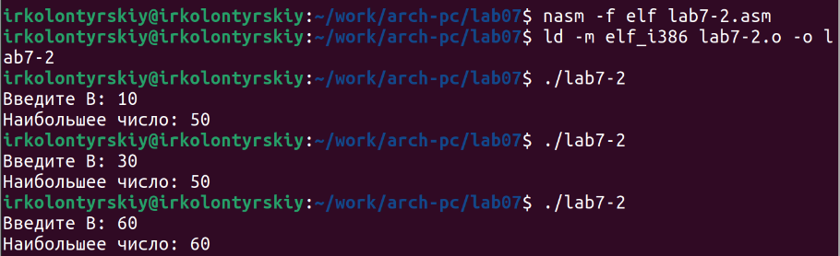

Компиляция программы и проверка работы

Попробуем пересобрать файл lab7-2.asm так, чтобы создался файл листинга и откроем файл листинга (рис. 2.11)



Создание листинга и его открытие

После его открытия мы видим следующее (рис. 2.12)

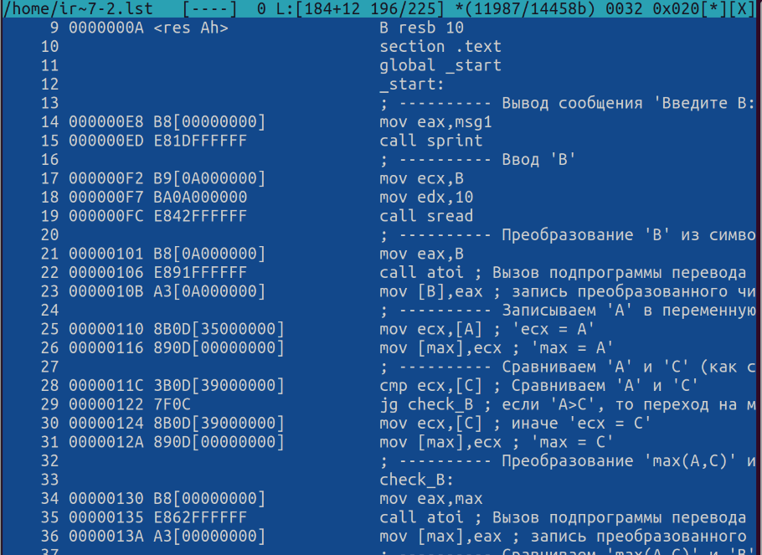

Содержимое файла листинга

Теперь рассмотрим несколько строк файла листинга:

1. Строка 21 перемещает значение переменной B регистр eax

2. Строка 22 преобразовывает значение регистра eax в число

3. Строка 23 перемещает значение регистра eax в переменную B

Намеренно сделаем ошибку в коде, и уберём у команды mov один операнд (рис. 2.13)

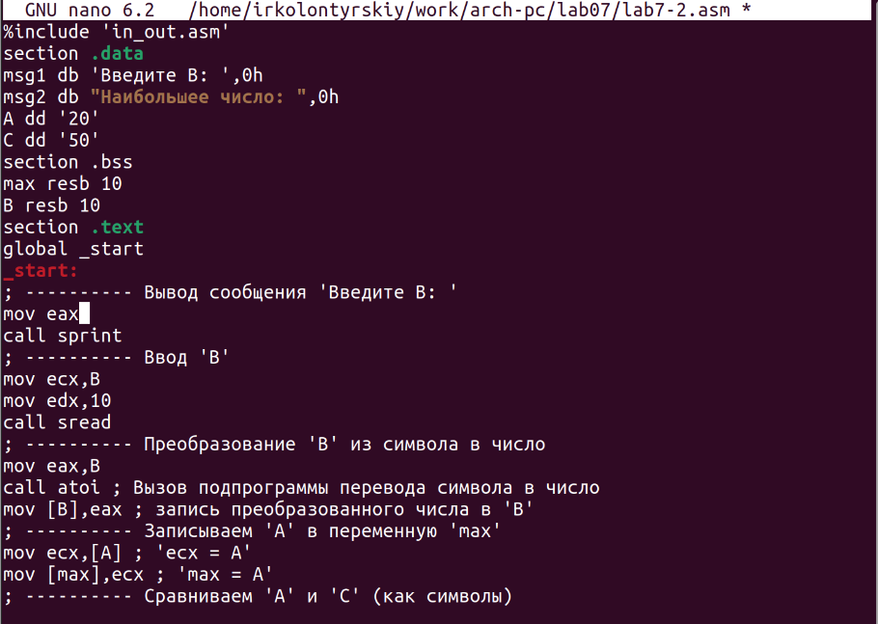

Создание ошибки в файле

Теперь соберём этот файл и создадим файл листинга (рис. 2.14)



Создание файла листинга и вывод ошибки

Откроем файл листинга и посмотрим на изменения (рис. 2.15)

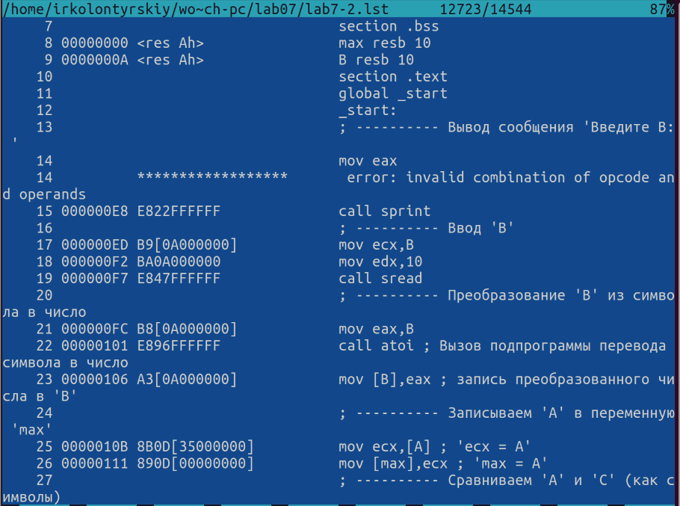

Файл листинга с ошибкой

Заметим, что в листинге появилась ошибка

Самостоятельная работа

Создадим файлы для самостоятельной работы (19 вариант) (рис. 2.16)

Создание файлов самостоятельной работы

Создание файлов самостоятельной работы

Код для выполнения первого задания выглядит так (рис. 2.17)

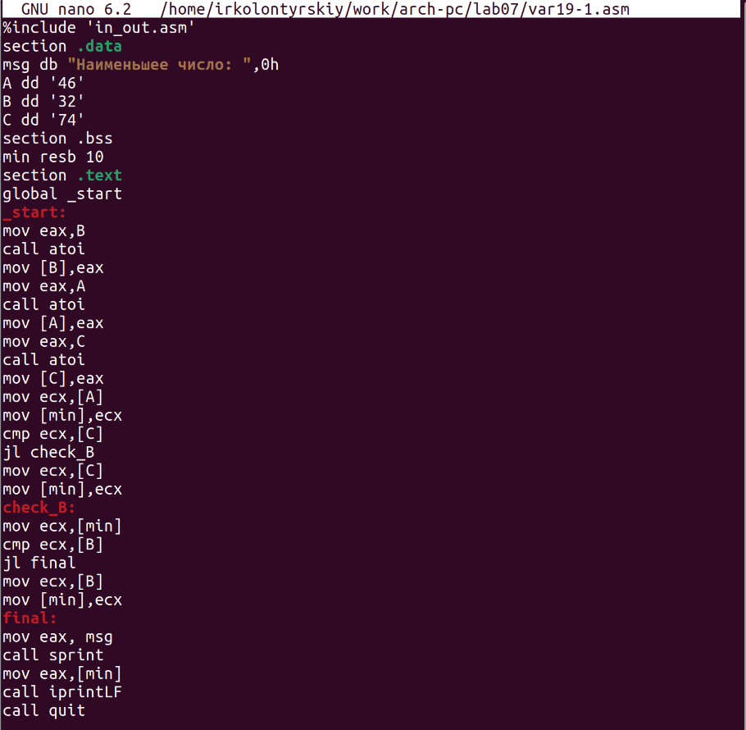

Код первого задания

Скомпилируем его и посмотрим на результат (рис. 2.18)

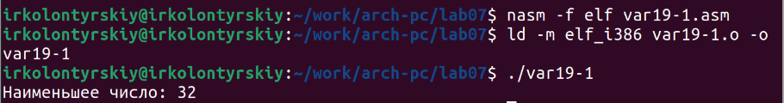

Компиляция файла и результат выполнения

Код для выполнения второго задания выглядит так (рис. 2.19)

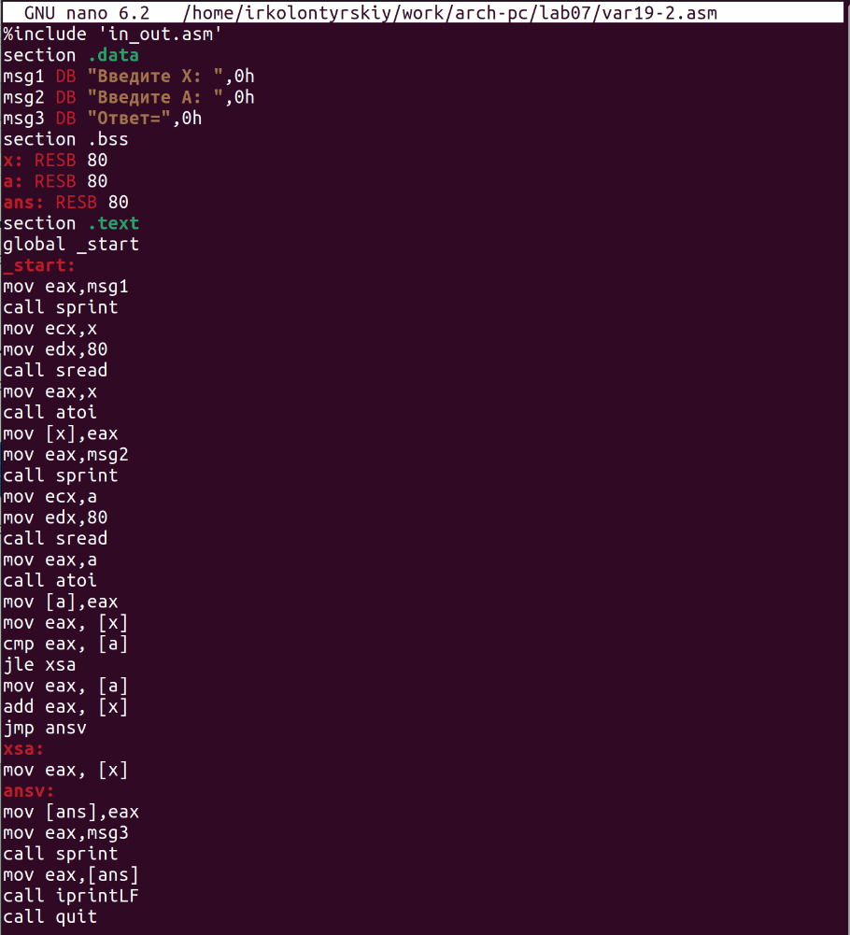

Код второго файла самостоятельной работы

Скомпилируем его и посмотрим на результат (рис. 2.20)

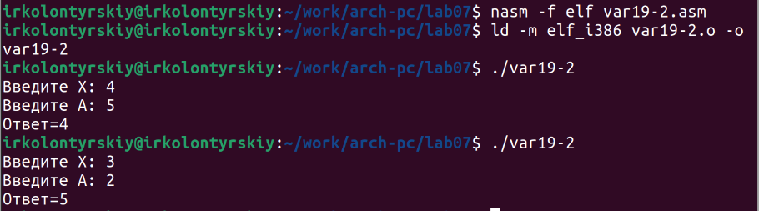

Компиляция файла и результат выполнения

Программы считают всё верно

# 3 Выводы

Были изучены команды условных и безусловных переходов, а также они были применены на практике. Была рассмотрена работа с файлами листинга